Syvsoverjagt i Bidstrup Skovene 20 november 2022

Henrik Bringsøe har taget disse fine fotos DN Lejres hasselmustur til Bidstrup-skoven med start i Avnstrup søndag den 20 november 2022.. Der skulle tjekkes nogle af de opsatte redekasser for spor (rede) af hasselmus. Der var deltagere fra DN Lejre, og det blev koordineret af skovfoged Hans Christian Jessen fra Naturstyrelsen Midtsjælland. Pga. det lune efterår forestillede Jessen sig, at nogle hasselmus måske stadig var i kasserne, hvorfor vi besøgte "marginale" områder, hvor der ikke er fundet særligt mange individer, så vi sandsynligvis ikke ville forstyrre særligt mange dyr.
Hasselmusreder er runde og rene, da hasselmus ikke skider eller tisser i reden og heller ikke efterlader føde eller føderester, og de danner ikke forråd. Dette i modsætning til Halsbåndmus. Gærdesmutte laver også tit rede i kassen.
Erik Olsen, formand for DN Lejre, har sendt os en oversigt, der viser, hvordan man identificerer, hvem der har ædt en hasselnød. Den vedhæfter jeg. Men hvis skallen er fundet i en redekasse, vil den ikke stamme fra en hasselmus. Og man skal være heldig, hvis man skal finde resterne fra en hasselnød ædt af en hasselmus på skovbunden!

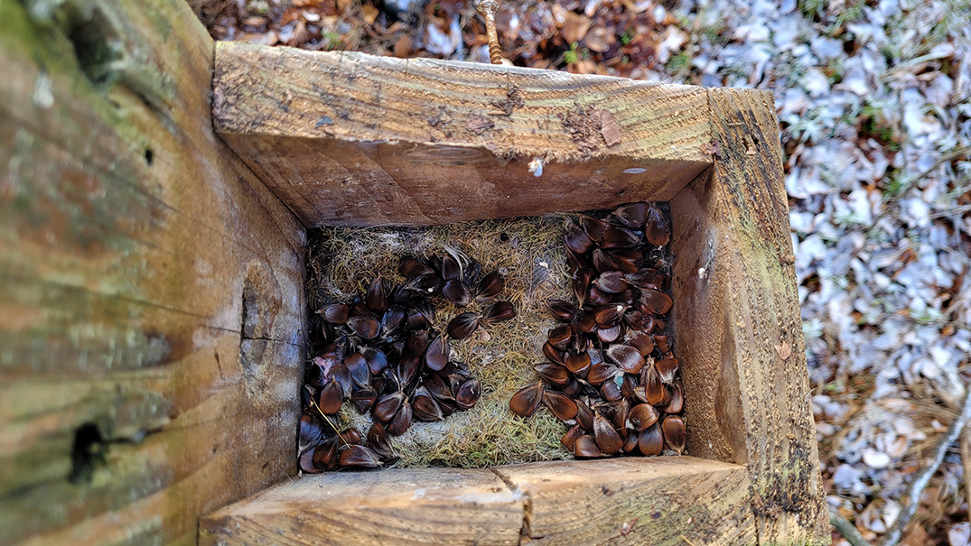
Figur 1 Redekassen har ikke været benyttet af hasselmus! De mange bog tyder på halsbåndmus, men ingen stram lugt af museurin eller -afføring, så dens ophold har måske været kortvarigt? Derudover kan den være brugt af gærdesmutter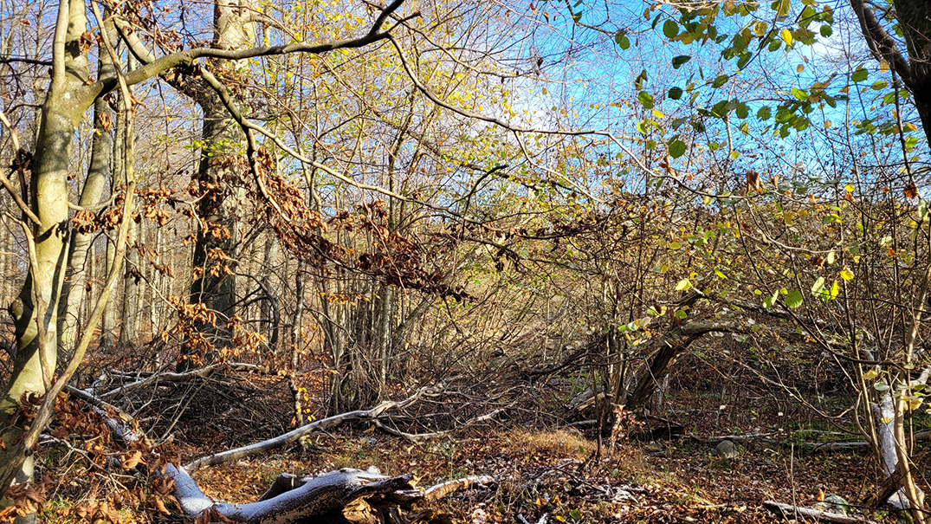Figur 2 Habitat for hasselmus i skovbryn.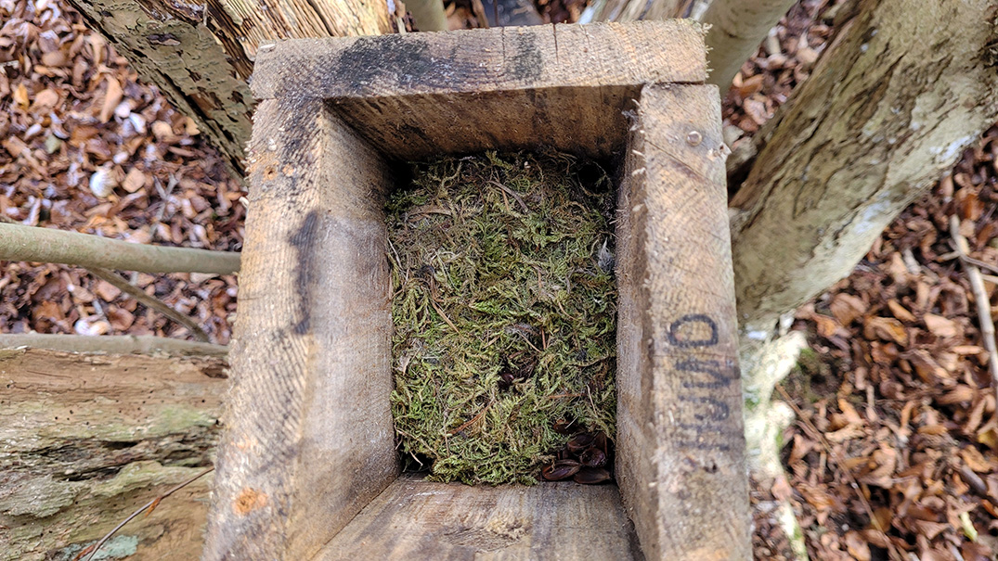Figur 3 En redekasse med mos har sandsynligvis været brugt af en gærdesmutte
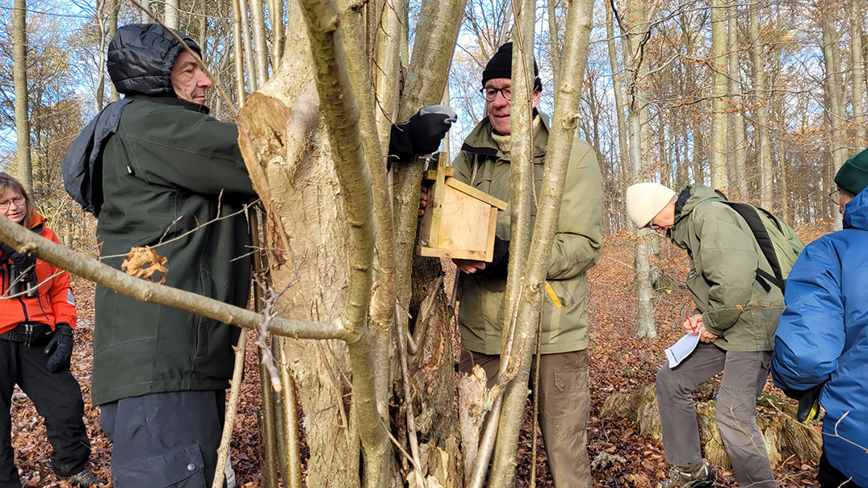
Figur 4: En redekasse undersøges. Højde over jorden kan være nogenlunde op til voksen mandshøjde.

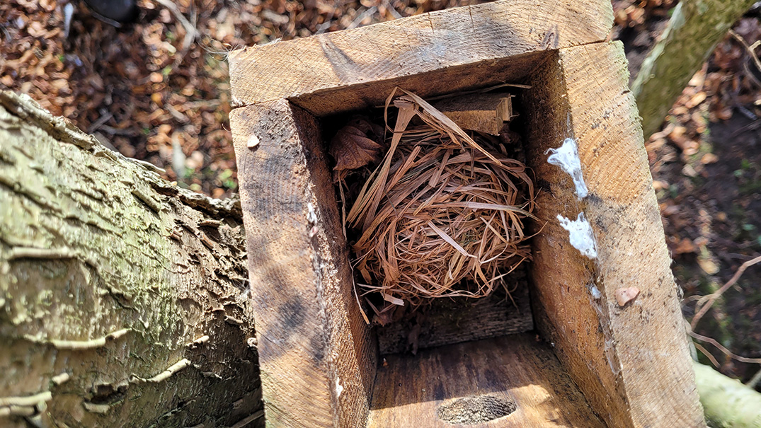
Figur 5 Reden af hasselmus! Kuglerund, ren og intet andet i kassen.
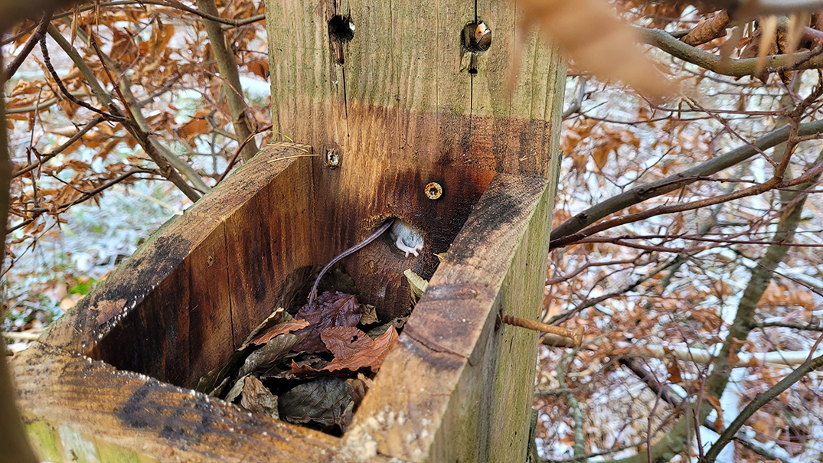Figur 6 Den anden redekasse med halsbåndmus: Nu er kun musens hale inde kassen.
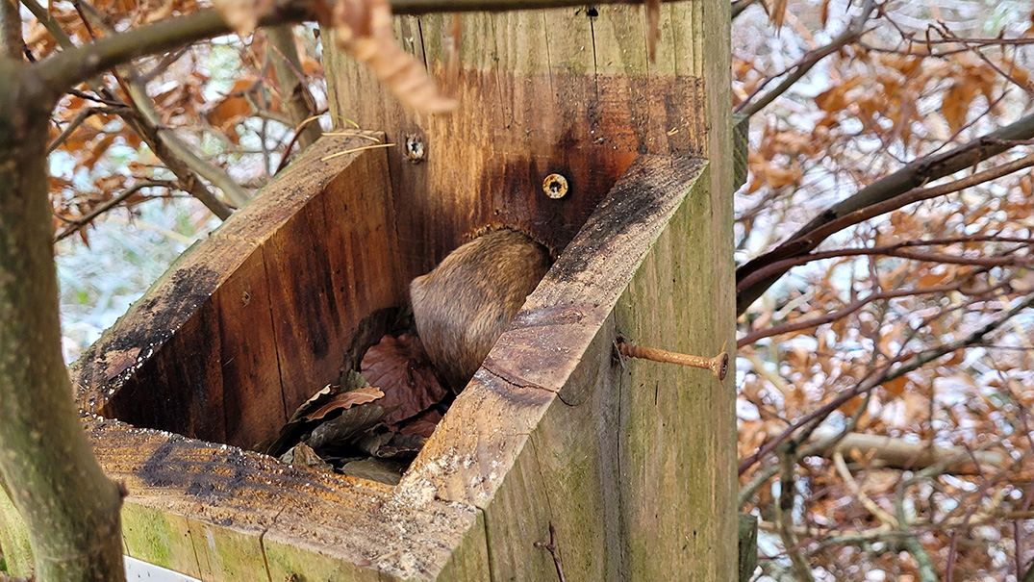
Figur 7 Her ses selve halsbåndsmusen!
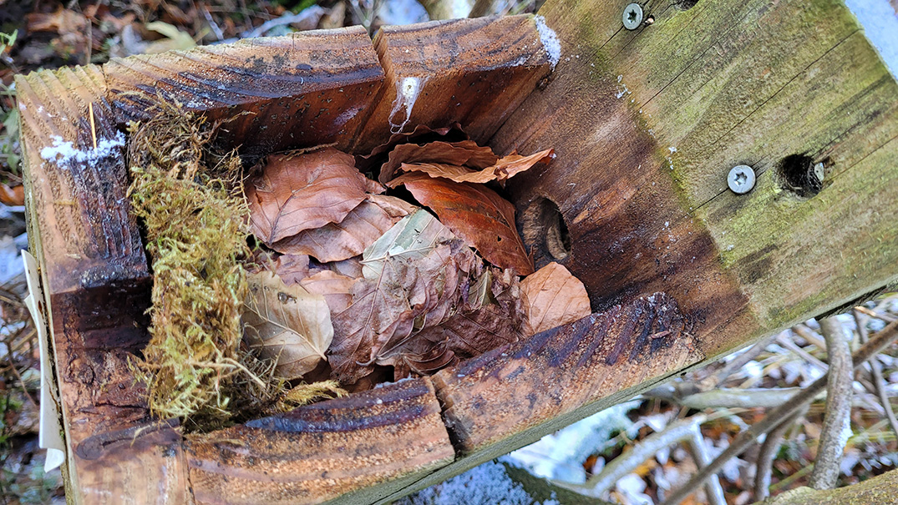
Figur 8 Redekasse med halsbåndmus - lugtede!

